Similitudes avec GéoPlan
Démonstrations de géométrie utilisant la similitude : alignements, points de concours.

Sommaire
1. Alignement et similitude
2. Homothétie, produit scalaire au Bac S
Polynésie - septembre 2000
3 Deux carrés
4. Orthogonalité inattendue
5. Lieux géométriques
6. Centre de deux similitudes
7. Pseudo-carré
Bac S Antilles-Guyane - septembre 2002
8. Droites perpendiculaires dans un triangle isocèle

Faire des maths … avec GéoPlan : http://debart.pagesperso-orange.fr/index.html

Document Word : http://www.debart.fr/doc/similitude.doc
Document PDF : http://www.debart.fr/pdf/similitude.pdf
Page HTML : http://debart.pagesperso-orange.fr/1s/similitude.html

Document n° 91, réalisé le 16/6/2003, modifié le 20/12/2012

1.a Alignement avec un point et son transformé dans une similitude
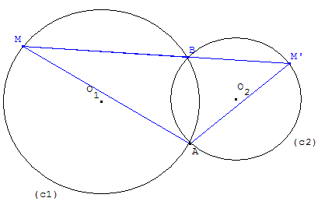
Un point A fixe et un point M variable sont placés sur un cercle (c₁). Une similitude de centre A transforme le cercle (c₁) en un cercle (c₂) et le point M en un point M'.
Les cercles (c₁) et (c₂) ont comme deuxième point d'intersection B.
Montrer que les points M, B et M' sont alignés.
Démonstration
Calculer l'angle (, ) = (, ) + (, ) [mod π].
Les angles inscrits sont égaux à la moitié de l"angle au centre :
(, ) = (, ) [mod π],
(, ) = (, ) [mod π].
Dans la similitude A est point fixe, O₁ a pour image O₂, M a pour image M’, par conservation des angles on a ( , ) = (, ) [mod π].
D'où - (, ) = (, ) et (, ) = 0 [mod π] ce qui prouve l’alignement.

2. Homothétie, produit scalaire et similitude au Bac S
Polynésie - septembre 2000
Sur la figure ci-contre, ABCD est un rectangle de sens direct, AEFB et ADGH sont des carrés de sens direct.  1. Le but de cette première question est de démontrer que les droites (AC), (EG) et (FH) sont concourantes.  Pour cela on note I le point d'intersection des droites (EG) et (FH) et on introduit :  - l'homothétie h₁ de centre I qui transforme G en E ;  - l'homothétie h₂ de centre I qui transforme F en H.  a) Déterminer l'image de la droite (CG) par l'homothétie h₁ puis par la composée h₂ o h₁.  b) Déterminer l'image de la droite (CF) par l'homothétie h₁ o h₂.  c) Justifier l'égalité h₂ o h₁ = h₁ o h₂.  En déduire que la droite (AC) passe aussi par le point I. | 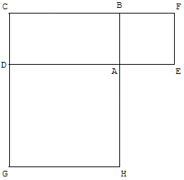
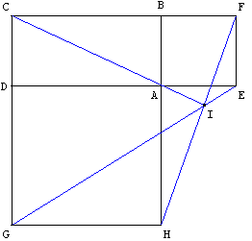 | 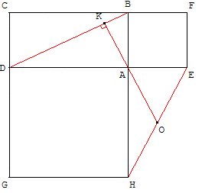
2. On se propose ici de démontrer que la médiane issue du sommet A du triangle AEH est une hauteur du triangle ABD.
On note O le milieu du segment [OH].
a) Exprimer le vecteur en fonction des vecteurs et .
b) Exprimer le vecteur en fonction des vecteurs et .
c) Calculer le produit scalaire . et conclure.
3. Dans cette question on étudie la similitude directe s qui transforme A en et D en A.
On pose AB = 1 et AD = k (k > 0).
a) Déterminer l'angle et le rapport de la similitude s.
b) Déterminer l'image de la droite (BD), puis l'image de la droite (AO) par cette similitude s.
c) En déduire que le point d'intersection K des droites (BD) et (AO) est le centre de la similitude s.

3. Deux carrés
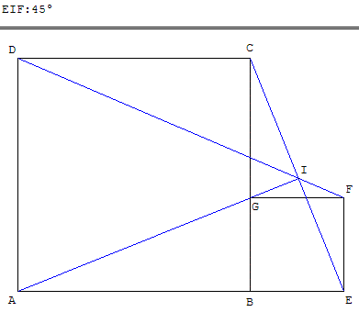
On considère deux carrés ABCD et BEFG, extérieurs l'un à l'autre, avec G∈[BC].
Soit I le point d'intersection des deux segments [CE] et [DF].
Montrer que les points A, G et I sont alignés.

Solution
La similitude de centre B et de rapport $\sqrt{2}$ et d'angle $\frac{π}{4}$ transforme E en F, C en D, [EC] en [FD], d'où :
($\overset{→}{\text{IE}}$,$\overset{→}{\text{IF}}$) = $\frac{π}{4}$ = ($\overset{→}{\text{GE}}$,$\overset{→}{\text{GF}}$) (modulo 2π).
I est cocyclique avec E, F et G sur le cercle de diamètre [EG], d'où : ($\overset{→}{\text{IG}}$,$\overset{→}{\text{IE}}$) = $\frac{π}{2}$ (2π).
On a de même ($\overset{→}{\text{IC}}$,$\overset{→}{\text{ID}}$) = $\frac{π}{4}$ = ($\overset{→}{\text{AC}}$,$\overset{→}{\text{AD}}$) (2π).
I est cocyclique avec A, C et D sur le cercle de diamètre [AC], d'où : ($\overset{→}{\text{IC}}$,$\overset{→}{\text{IA}}$) = $\frac{π}{2}$ (2π).
(IA) et (IG) sont perpendiculaires à (EC) en I ; I, G et A sont alignés.

Problèmes sur les configurations
Dossier n°17 du CAPES Externe de Mathématiques 2005 - Épreuve sur dossier
Étude de configurations à l’aide de différents outils
L’exercice proposé au candidat :
Dans la figure ci-dessus, le point B est un point du segment [AE] distinct de A et E.
ABCD et BEFG sont des carrés.
On se propose de démontrer, par différentes méthodes, que les droites (AG) et (EC) sont orthogonales.
a. Outil "configurations"
On note U le point d’intersection de (AC) et (EG). Justifier que l’angle AUE est droit et conclure (on pourra considérer le triangle AGE).
b. Outil "produit scalaire"
Calculer . et conclure.
c. Outil "analytique"
Après avoir muni le plan d’un repère orthonormal, montrer que les droites (AG) et (EC) sont orthogonales.
Le travail demandé au candidat
Q.1 Mettre en évidence, à l’aide du logiciel de géométrie dynamique de la calculatrice, la propriété indiquée.
Q.2 Indiquer pour chacun des outils, le niveau où pourrait être donné l’exercice.
Q.3 Proposer une autre méthode de résolution.
Q.4 Proposer un ou plusieurs exercices qui permettent de mettre en jeu plusieurs méthodes pour résoudre un même problème de géométrie plane.

4. Orthogonalité
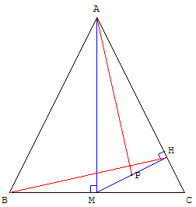
ABC est un triangle isocèle en A.
Le milieu M de [BC] se projette orthogonalement en H sur (AC).
P est le milieu de [MH].
Pourquoi les droites (BH) et (AP) sont-elles perpendiculaires ?
Indication de solution avec produit scalaire
Calculer le produit scalaire . = ( + ) . ( + )
D'où . = ( + /2 ) . ( + )
Développer 2 ., et en factorisant montrer que le produit scalaire est nul.
5. Lieux géométriques
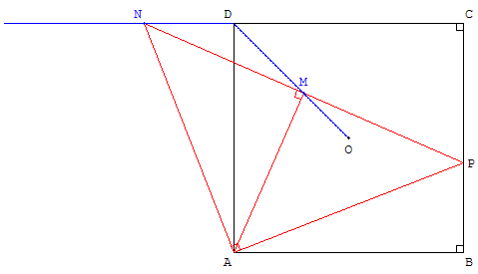
Dans le plan rapporté au repère orthonormal direct (A, , ), on considère le carré ABCD de centre O, soit P un point de [BC].
On appelle N l'image de P par la rotation de centre A et d'angle et M le milieu de [NP].
Déterminer les lieux des points N et M lorsque P décrit [BC].
Indications
D’ étant le symétrique de C par rapport à D, D et D’ sont les images de B et C par la rotation. Le lieu du point N est le segment [DD'] porté par la droite (CD).
Le triangle ANP est rectangle isocèle. M est donc l'image de P par la similitude de centre A, d'angle $\frac{π}{4}$ et de rapport $\frac{\sqrt{2}}{2}$. O et D sont les images de B et C par la similitude. Le lieu du point M est le segment [OD].

6. Centre de deux similitudes
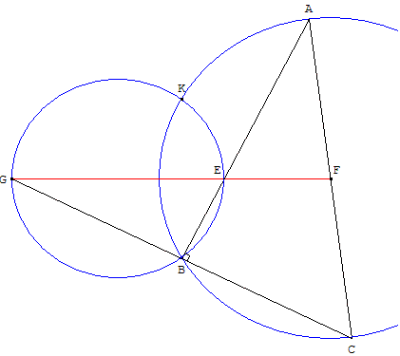
ÉduSCOL - Terminale S - Banque de sujets 2004 - Sujet 17
PARTIE I
Soit ABC un triangle rectangle en B, direct : (, ) = $\frac{π}{2}$
Soit E un point du segment [AB]. Par le point E on mène une droite (d) qui coupe le segment [AC] en un point F et la droite (BC) en un point G (voir figure ci-contre). On suppose que les points E, F, G sont distincts des points A, B, C.
Le cercle Γ circonscrit au triangle ABC et le cercle Γ’ circonscrit au triangle BEG se coupent en deux points distincts B et K.
- Justifier l'existence d'une similitude plane directe s telle que s(A) = C et s(E) = G.
Déterminer l'angle de s.
- Soit Ω le centre de s.
- Montrer que Ω appartient aux cercles Γ et Γ’.
- Prouver que Ω est différent de B.
Que peut-on en déduire pour Ω ?
PARTIE II
Le plan complexe est rapporté à un repère orthonormal direct (O ; , ) d'unité graphique 2 cm. Les affixes respectives des points A, B, C, E, F et G sont données par :
z_{A} = 2 + 4i, z_{B} = -l - 2i, z_{C} = 3 - 4i, z_{E} = 0, z_{F} = 5, z_{G} = -5.
On admettra que le point F est le point d'intersection du segment [AC] et de la droite (GE) et que les conditions de la partie I sont vérifiées.
Placer ces points sur une figure et, à l'aide des résultats de la partie I, construire le point Ω, centre de la similitude s.
- Soit s’ la similitude plane directe telle que s’(A) = E et s’(C) = G. Déterminer l'écriture complexe de s’ et déterminer l'affixe du centre Ω’ de s’.
- Montrer que les points Ω et Ω’ sont confondus.
Indications
Le centre Ω de la similitude s d'angle $\frac{π}{2}$ est le point K.
Partie 2 : L'écriture complexe de s’ est z’ = az +b avec a = (-1 - 8i)/13 et b = (-30 + 20i)/13
z_{Ω’} = -l + 2i, les points Ω et Ω’ sont confondus avec K.

7. Pseudo-carré
Bac S Antilles-Guyane - septembre 2002 :
exercice pour les candidats ayant suivi l’enseignement de spécialité.
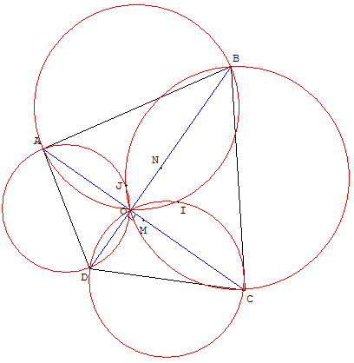
Dans le plan on considère deux segments [AC] et [BD] tels que :
AC = BD et (, ) = -$\frac{π}{2}$(ABCD est un pseudo-carré).
On désigne par M le milieu de [AC] et par N celui de [BD].
On appelle (c₁), (c₂), (c₃) et (c₄) les cercles de diamètres [AB], [BC], [CD] et [DA].
1.a. Soit r la rotation qui transforme A en B, C en D. Quel est l'angle de r ?
Montrer que le centre I de r appartient aux cercles (c₁) et (c₃).
b. Soit r’ la rotation qui transforme A en D, C en B. Quel est l'angle de r’ ?
Montrer que le centre J de r’ appartient aux cercles (c₂) et (c₄).
c. Quelle est la nature du quadrilatère INJM.
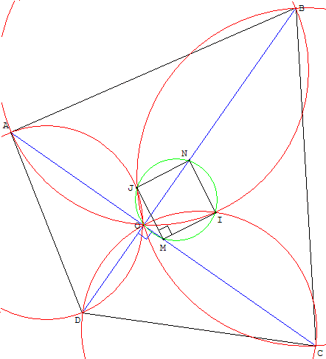
On désigne par P et R les points diamétralement opposés à I sur, respectivement, (c₁) et (c₃) et par Q et S les points diamétralement opposés à J sur, respectivement, (c₂) et (c₄).
2. Soit s la similitude directe de centre I, de rapport et d'angle $\frac{π}{4}$.
a. Quelles sont les images par s des points D, N, B ?
b. En déduire que J est le milieu de [PR].
Indications
1.a. La rotation qui transforme en . L'angle de la rotation est l'angle des deux vecteurs, soit -$\frac{π}{2}$.
(, ) = -$\frac{π}{2}$, le centre I est sur le cercle de diamètre [AB] : I est donc sur (c₁).
On montre de même que I est sur (c₃).
b. r’ transforme en . Son angle est $\frac{π}{2}$ et son centre J est l'intersection des cercles (c₂) et (c₄), autre que O.
c. Les rotations r et r’ transforment [AC] en [BD]. Le milieu M de [AC] est transformé en N milieu de [BD].
Pour r : IN = IM et MIN est droit, pour r’ : JN = JM et MJN est droit. Les points I et J sont les intersections de la médiatrice de [MN] avec le cercle diamètre [MN].
INJM est un carré.
Comme l’angle MON est droit, le point O est situé sur le cercle de [MN] circonscrit au carré. Dans ce cercle, les angles inscrits ION et IMN sont égaux, donc égaux à $\frac{π}{4}$.
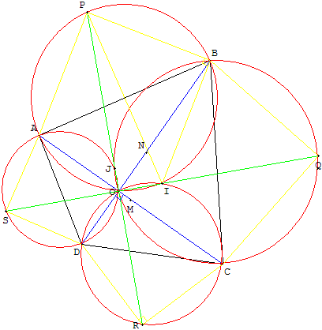
Dans le carré INJM, IJ = IN avec un angle de $\frac{π}{4}$. La similitude s transforme N en J.
Dans le cercle (c₁) de diamètre [AB], l'angle ION est l'angle inscrit IOB, comme on vient de le voir au paragraphe précédant, il est égal à $\frac{π}{4}$. Le point I est le milieu du demi-cercle (AAIB). Le point P symétrique de I est aussi le milieu le l'autre demi-cercle (APB).
L'angle inscrit PIB vaut $\frac{π}{4}$ et le triangle rectangle IBP est isocèle.
La similitude s transforme B en P.
On montre de même que IDR est un triangle rectangle isocèle : s transforme D en R.
b. La similitude s transforme B, N, D en P, J, R. Comme N est le milieu de [BD], J est alors le milieu de [PR].
Remarque : on peut aussi montrer que la similitude directe s’ de centre J, de rapport et d'angle $\frac{π}{4}$ transforme A, M, C en S, I, Q.
I est le milieu de [SQ].
On a donc PR = SQ = BD = AC. (PR) et (SQ) sont perpendiculaires et sont les bissectrices de (AC, BD).
On retrouve la configuration de Von Aubel.

6. Droites perpendiculaires dans un triangle isocèle

Exercice

Soit ABC un triangle isocèle en A, I le milieu de [BC], H le projeté orthogonal de I sur (AC), J le milieu de [IH].

Montrer que les droites (AJ) et (BH) sont perpendiculaires.

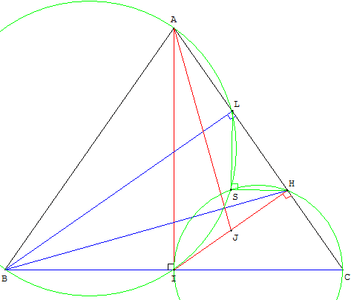
Indications

Tracer la hauteur [BL] du triangle ABC et étudier les triangles rectangles AHI et BLC.

Ces triangles, ayant leurs côtés deux à deux perpendiculaires, sont semblables.
Une similitude d'angle transforme AHI en BLC. Son centre S est à l'intersection des cercles de diamètres [AB] et [IC].
Par cette similitude, la médiane [AJ] de AHI a pour image la médiane [BH] de BLC.

L'angle d'une droite et de son image est égal à l'angle de la similitude, et on a bien (AJ) perpendiculaire à (BH).

